Sub Módulo de Base Gráfica Preliminar

Resumen. El Sub Módulo de Base Gráfica Preliminar tiene como finalidad organizar la información espacial inicial del proyecto y convertirla en una base de trabajo útil para el diagnóstico técnico predial. Para ello, integra capas provenientes de fuentes internas, entidades externas, servicios de interoperabilidad y levantamientos manuales, tomando como referencia el polígono principal de la infraestructura. Su aporte principal consiste en permitir que el equipo técnico identifique qué información gráfica existe, cuál es su origen, qué nivel de confiabilidad tiene, cómo se cruza con el ámbito del proyecto y qué predios preliminares podrían formar parte de las etapas posteriores de la gestión predial.

En términos funcionales, este componente no se limita a almacenar capas geográficas. Su propósito es ordenar, validar, procesar y relacionar la información gráfica con el proyecto, generando insumos para la identificación preliminar de predios, el cálculo de áreas afectadas, la revisión de superposiciones, la construcción de una capa preliminar de predios y la preparación de información para su posterior incorporación al expediente predial.

1. Finalidad y alcance del componente

El componente responde a la necesidad de contar con una base gráfica preliminar antes de iniciar o profundizar el diagnóstico técnico predial. En esta etapa, el proyecto requiere reunir información dispersa, contrastarla con el ámbito de intervención y establecer una primera lectura territorial sobre los posibles predios afectados. Esta base servirá como soporte para cruces espaciales, revisión catastral, análisis registral, identificación de bienes estatales, evaluación de información externa y preparación de futuros registros prediales.

El alcance comprende la definición de capas necesarias para el proyecto, su carga en formatos geoespaciales, validación técnica, conservación de archivos originales, generación de versiones procesadas, cruce con el polígono principal de infraestructura, construcción de una capa preliminar de predios, exportación de información y procesamiento controlado hacia predios del proyecto. Todo ello debe mantenerse asociado al proyecto, con trazabilidad de usuarios, fechas, fuentes, modificaciones, versiones y estados de revisión.

2. Fuentes de información y criterios de incorporación

La base gráfica preliminar se construirá con información proveniente de cuatro grupos principales. El primero corresponde a información interna del proyecto o de la entidad, como polígonos, ejes, derechos de vía, tramos, planos, archivos geoespaciales y cartografía trabajada previamente. El segundo corresponde a información externa obtenida de entidades competentes, como COFOPRI, MIDAGRI, SUNARP, SBN, gobiernos regionales, municipalidades u otras instituciones relacionadas con el territorio. El tercero corresponde a información obtenida mediante servicios de interoperabilidad, cuando existan mecanismos habilitados para consulta, descarga o contraste de información. El cuarto corresponde a información manual o levantada en campo, siempre que cuente con sustento técnico y responsable identificado.

Cada capa incorporada deberá registrar su fuente, formato, sistema de coordenadas, responsable, fecha de recepción, estado de revisión y nivel de confiabilidad. Esta información permitirá diferenciar una capa oficial obtenida de una entidad competente, una capa entregada por un consultor, una capa generada por cruce espacial o una capa levantada manualmente. Con ello, el sistema evitará que todas las fuentes sean tratadas con el mismo peso técnico y permitirá tomar decisiones con mayor control.

3. Capas por defecto de la base gráfica preliminar

El sistema debe considerar un conjunto mínimo de capas por defecto para iniciar el armado de la base gráfica preliminar. Estas capas podrán actualizarse o complementarse desde el administrador, según la naturaleza del proyecto y la información disponible:

Capas por defecto consideradas para el armado de la base gráfica preliminar:
Categoría | Capa | Descripción | Objetivo
Base cartográfica | Mapa base | Cartografía general de referencia del ámbito del proyecto. | Ubicar espacialmente el proyecto y sus elementos. Información a registrar.
Límites administrativos | Departamentos | Límite departamental del ámbito del proyecto. | Identificar la jurisdicción regional. Información a registrar.
Límites administrativos | Provincias | Límite provincial del ámbito del proyecto. | Identificar la jurisdicción provincial. Información a registrar.
Límites administrativos | Distritos | Límite distrital del ámbito del proyecto. | Determinar municipalidades involucradas. Información a registrar.
Límites administrativos | Centros poblados | Ubicación de centros poblados cercanos o afectados. | Apoyar el análisis social y territorial. Información a registrar.
Proyecto de infraestructura | Polígono principal del proyecto | Área oficial o preliminar de intervención del proyecto. | Servir como base para cruces, recortes y cálculo de afectaciones. Viene por defecto del Proyecto.
Proyecto de infraestructura | Eje del proyecto | Línea central del trazo vial, ferroviario, canal, tubería u otra infraestructura. | Referenciar el desarrollo longitudinal del proyecto. Viene por defecto del Proyecto.
Proyecto de infraestructura | Derecho de vía | Franja requerida para la ejecución u operación del proyecto. | Delimitar el área sujeta a análisis predial. Viene por defecto del Proyecto.
Proyecto de infraestructura | Tramos o subtramos | División técnica del proyecto por sectores de trabajo. | Organizar el análisis y la gestión por zonas. Viene por defecto del Proyecto.
Catastral | Catastro COFOPRI | Predios formalizados o levantados por COFOPRI. | Identificar predios formalizados o en proceso de formalización. Información a registrar.
Catastral | Catastro rural MIDAGRI | Información gráfica de predios rurales o unidades catastrales rurales. | Apoyar la identificación predial rural. Información a registrar.
Registral / legal | Superposición registral - SUNARP | Áreas donde se superponen referencias registrales. | Alertar inconsistencias legales o gráficas. Información a registrar.
Bienes estatales | Predios SBN | Predios registrados o administrados por la Superintendencia Nacional de Bienes Estatales. | Identificar propiedad estatal dentro del proyecto. Información a registrar.
Bienes estatales | Predios de entidades públicas | Predios de ministerios, gobiernos regionales, municipalidades u otras entidades. | Determinar inmuebles públicos afectados. Información a registrar.

4. Registro, carga y validación de capas

El sistema deberá permitir definir qué capas formarán parte del proyecto y cargarlas en formatos compatibles, principalmente archivos shapefile y otros formatos geoespaciales que se requieran. La carga deberá realizarse de manera ordenada, incorporando datos mínimos como nombre de la capa, categoría, tipo de geometría, fuente, formato, sistema de coordenadas original, fecha de recepción, responsable de carga, estado, resultado GIS, URL WMS, URL WFS y archivo nativo.

La validación técnica deberá verificar que los archivos tengan estructura correcta, geometría válida, sistema de coordenadas compatible con el proyecto y atributos mínimos completos. Antes de ser publicada o utilizada oficialmente en el geovisor preliminar, cada capa deberá ser revisada por un especialista GIS asignado, quien determinará si la capa puede ser aprobada, observada o rechazada.

El sistema deberá conservar el archivo original y, cuando se realicen correcciones, reproyecciones, recortes o normalizaciones, generar una versión procesada vinculada a la fuente inicial. De esta manera, se mantendrá una relación clara entre la información recibida, la información transformada y la información utilizada para el análisis.

5. Cruce espacial con el polígono principal del proyecto

Una función central del componente será cruzar, recortar o intersectar las capas cargadas con el polígono principal del proyecto, el eje, derecho de vía, tramos o subtramos, según corresponda. Este procesamiento permitirá obtener las áreas que se encuentran dentro del ámbito de intervención y separar la información relevante de aquella que no incide directamente en el proyecto.

El resultado del cruce permitirá identificar áreas afectadas, predios potencialmente involucrados, superposiciones gráficas, capas con inconsistencias y sectores que requieren revisión técnica adicional. Asimismo, permitirá generar información procesada que pueda consultarse en el sistema, exportarse para revisión externa o utilizarse como insumo para la capa preliminar de predios.

Esta funcionalidad convierte la base gráfica preliminar en una herramienta de análisis y no solo en un repositorio de archivos. El valor del componente está en permitir que la información espacial se relacione con el ámbito real de intervención del proyecto y produzca resultados útiles para el diagnóstico técnico general.

6. Capa preliminar de predios

El componente deberá contar con una capa principal denominada capa preliminar de predios. Esta capa tendrá como finalidad registrar, actualizar y consolidar los futuros predios identificados durante el diagnóstico técnico general. Su función será reunir los posibles predios afectados antes de que pasen a una etapa de codificación definitiva o se conviertan en entidades prediales completas dentro del sistema.

La capa preliminar de predios deberá permitir registros individuales y masivos. En el registro individual, el usuario podrá incorporar o actualizar un predio específico, completar atributos básicos y asociarlo al proyecto, tramo, sector o área de afectación. En el registro masivo, el sistema deberá permitir importar información desde archivos geoespaciales o estructuras tabulares, procesarla y generar registros preliminares que puedan ser revisados, depurados y codificados.

Los predios preliminares deberán poder codificarse según la lógica definida para cada proyecto. Esta codificación permitirá ordenar la información, diferenciar registros, preparar matrices de diagnóstico y facilitar la transición hacia predios formales del sistema cuando exista información suficiente y validada.

7. Exportación, importación y procesamiento hacia predios

El sistema deberá permitir exportar la capa preliminar de predios a Excel u otros formatos que faciliten la revisión, coordinación y validación técnica. La exportación deberá incluir información relevante como código preliminar, ubicación, área de afectación, fuente, estado de revisión, observaciones, relación con capas de origen y resultado de cruces espaciales.

Asimismo, deberá existir una funcionalidad para importar, migrar y procesar información hacia predios del proyecto. Esta funcionalidad permitirá analizar qué registros preliminares cuentan con información suficiente para avanzar, cuáles presentan observaciones y cuáles requieren información adicional antes de ser incorporados formalmente como predios del sistema.

El procesamiento deberá diferenciar predios inscritos, no inscritos, derivados de capas catastrales, generados por cruce espacial, superpuestos con información registral o creados manualmente. La migración a predios no debe ser automática ni sin control; debe estar sujeta a validación, observaciones, trazabilidad y decisión técnica.

8. Trazabilidad, auditoría y control de versiones

La trazabilidad será un elemento transversal del componente. El sistema deberá registrar quién cargó una capa, quién la editó, cuándo fue modificada, cuál fue el motivo del cambio, qué versión se generó y cuál es su estado actual. Este control permitirá evitar el uso de información no sustentada o modificada sin revisión técnica.

La auditoría también deberá aplicarse a la capa preliminar de predios y a los procesos de cruce, recorte, exportación, importación y migración. Cada resultado relevante deberá quedar asociado al usuario responsable, fecha, fuente utilizada y acción ejecutada, de modo que el diagnóstico técnico general pueda ser revisado y sustentado posteriormente.

9. Resultados esperados

- Base gráfica preliminar organizada, sustentada y vinculada al proyecto.
- Capas identificadas por fuente, responsable, estado, versión y nivel de confiabilidad.
- Archivos originales conservados y versiones procesadas vinculadas a su fuente.
- Cruces e intersecciones con el polígono principal para identificar áreas relevantes.
- Capa preliminar de predios para registrar, actualizar y consolidar futuros predios.
- Registro individual y masivo de predios preliminares.
- Exportación a Excel para revisión, depuración y coordinación técnica.
- Importación, procesamiento y migración controlada hacia predios del proyecto.
- Soporte directo al diagnóstico técnico general y a las etapas posteriores de la gestión predial.

Prototipo referencial 1: Base grafica preliminar.

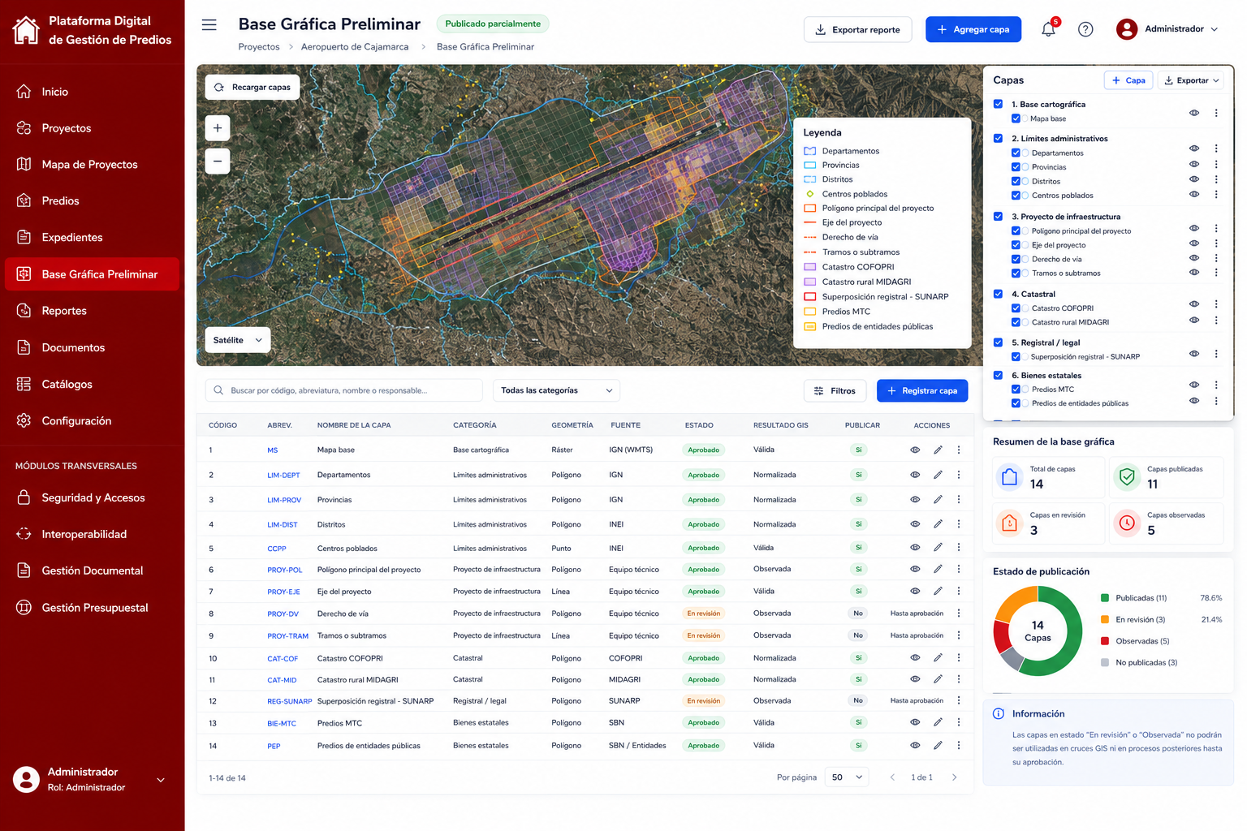

Prototipo referencial 2: Registro de Base grafica preliminar.
